Національний технічний університет України
«Київський політехнічний інститут імені Ігоря Сікорського»
Факультет інформатики та обчислювальної техніки Кафедра обчислювальної техніки

Лабораторна робота №6
з дисципліни «Архітектура комп'ютерів 2. Процесори»

Виконала:
Лозінська М.В.
Група ІО-41

Викладач Каплунов А.В.

Київ – 2026
Тема: Налагодження модулів ядра Linux (завдання 1).

Виконання завдання
1. На основі лабораторної роботи № 4 створено каталог ~/repos/lab6 та скопійовано файли hello.c і Makefile. Для реєстрації команд та виводу термінала використано script.

2. У файлі hello.c додано заголовок <linux/bug.h>. Перевірку неприпустимого значення параметра count (> 10), яка раніше виводила помилку та повертала -EINVAL, замінено на:
BUG_ON(count > 10);

3. У циклі формування списку штучно змодельовано невдале виділення пам’яті для третього повідомлення за умови count=3. У цьому випадку event встановлюється в NULL, після чого виконується BUG_ON(!event). Для інших значень використовується kmalloc().
if (count == 3 && i == 2)
event = NULL;
else
event = kmalloc(sizeof(*event), GFP_KERNEL);
BUG_ON(!event);

4. До Makefile додано ccflags-y += -g для збереження відлагоджувальної інформації. Модуль зібрано командами make clean та make. Утворено hello.ko; команда modinfo підтвердила сумісність з ядром 4.19.325 та архітектурою ARM. Команда readelf показала секції .debug_info, .debug_line та інші.
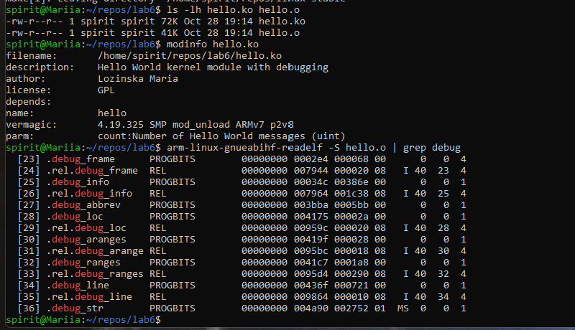
Рисунок 1 – Перевірка зібраного модуля та відлагоджувальних секцій

5. Для безпечного відтворення аварій створено дві окремі копії rootfs.ext4, до кожної додано hello.ko. У QEMU перевірено звичайне завантаження модуля з count=1, отримано повідомлення «Hello, world!». Через /sys/module/hello/sections/ переглянуто наявні секції та їхні адреси: .init.text — 0xbf00f000, .exit.text — 0xbf00f020, .data — 0xbf00f000. Файл .text у цьому модулі відсутній. Після перевірки модуль успішно вивантажено командою rmmod hello.
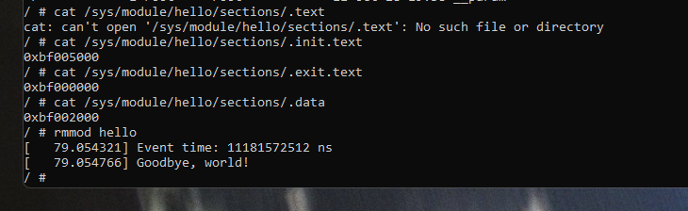
Рисунок 2 – Адреси секцій модуля та успішне вивантаження

6. У першому аварійному тесті виконано insmod /root/lab6/hello.ko count=3. Після двох повідомлень «Hello, world!» спрацював BUG_ON(!event). Ядро повідомило: «kernel BUG at /home/spirit/repos/lab6/hello.c:65!» та «PC is at hello_init+0x100/0x1000 [hello]». Процес insmod завершився помилкою Segmentation fault.
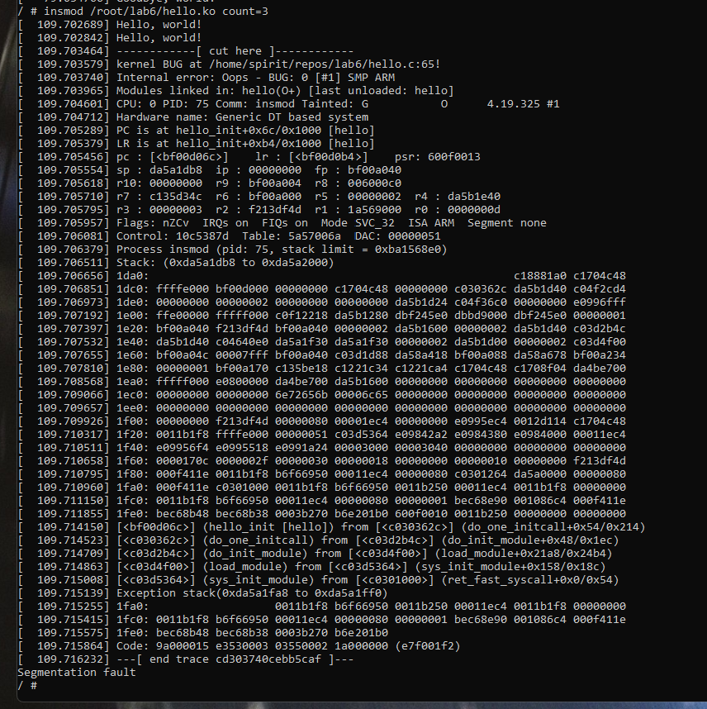
Рисунок 3 – Аварія під час імітації помилки kmalloc() (count=3)

7. Після завершення першого запуску QEMU використано другий образ файлової системи. Команда insmod /root/lab6/hello.ko count=11 спричинила спрацювання BUG_ON(count > 10) до виведення повідомлень привітання. Ядро вказало: «kernel BUG at /home/spirit/repos/lab6/hello.c:49!» та «PC is at hello_init+0x18/0x1000 [hello]».
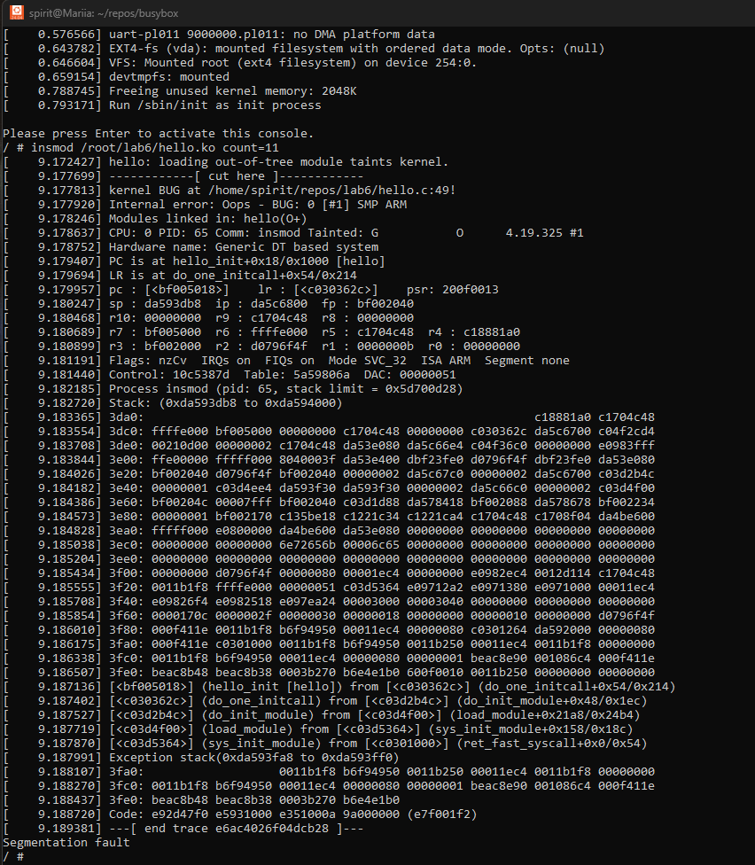
Рисунок 4 – Аварія за неприпустимого значення count=11

8. Для визначення місця аварії застосовано arm-linux-gnueabihf-nm, addr2line та objdump. Команда nm показала початок hello_init за адресою 0x00000000 у секції .init.text. Для зміщення 0x18 команда addr2line визначила hello.c:49. Для 0x100 безпосереднє зіставлення через addr2line повернуло невизначений результат; додатковий перегляд дизасемблювання секції .init.text за допомогою objdump -d -l підтвердив наявність перевірки покажчика біля рядка 65. Точне місце першої аварії також зафіксовано самим ядром.
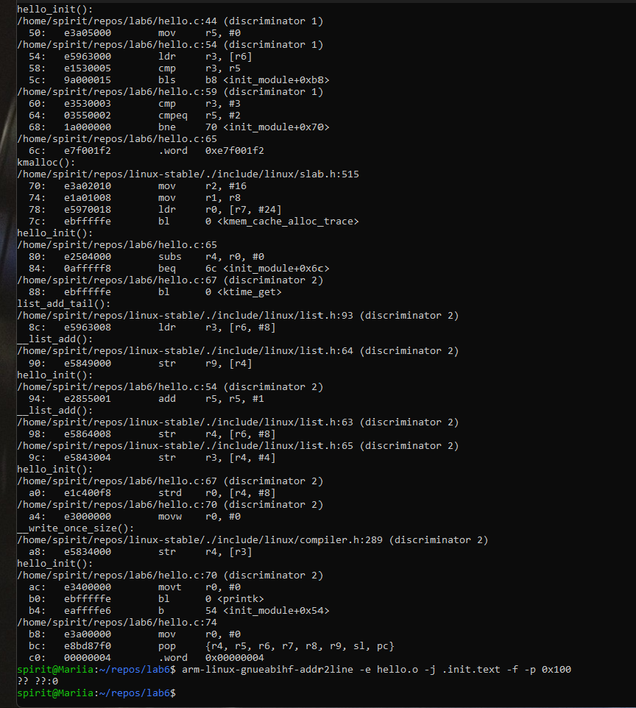
Рисунок 5 – Дизасемблювання секції .init.text та зіставлення з hello.c:65

Результати тестування:
Параметр | Результат | Місце аварії
count=1 | Успішне завантаження та вивантаження | —
count=3 | Два привітання, kernel BUG / Oops | hello.c:65
count=11 | kernel BUG / Oops без привітань | hello.c:49

Посилання на репозиторій з файлом комманд та вихідним кодом:
https://github.com/ml-spirit/Comp_Arch2/tree/main/Lab6

Висновок: У ході лабораторної роботи було модифіковано модуль ядра Linux із лабораторної роботи № 4 та досліджено методи діагностики помилок у коді ядра. За допомогою BUG_ON() навмисно відтворено дві аварійні ситуації: некоректне значення параметра count і штучну помилку виділення пам’яті. Отримано повідомлення kernel oops, визначено функцію та рядки виникнення помилок. Переглянуто адреси секцій модуля через sysfs, перевірено наявність відлагоджувальної інформації та використано addr2line і objdump для аналізу місця аварії. Тестування в QEMU на окремих образах файлової системи дозволило виконати експерименти без впливу на основне середовище.

